Учреждение образования
«БЕЛОРУССКИЙ ГОСУДАРСТВЕННЫЙ ТЕХНОЛОГИЧЕСКИЙ УНИВЕРСИТЕТ»

Лабораторная работа № 9
«СЖАТИЕ/РАСПАКОВКА ДАННЫХ МЕТОДОМ ЛЕМПЕЛЯ − ЗИВА»

Студент: Ободов П. А.
ФИТ 3 курс 2 группа
Преподаватель:
Нистюк Ольга Александровна

Цель: приобретение практических навыков использования метод Лемпеля − Зива (Lempel-Ziv) для сжатия/распаковки данных.
Задачи:
1. Закрепить теоретические знания по алгебраическому описанию и использованию методов сжатия/распаковки (архивации/ разархивации) данных на основе метода Лемпеля − Зива.
2. Разработать приложение для реализации метода Лемпеля − Зива.
3. Результаты выполнения лабораторной работы оформить в виде описания разработанного приложения, методики выполнения экспериментов с использованием приложения и результатов эксперимента.
Теоретические сведения
В 1977 г. Авраам Лемпель и Якоб Зив выдвинули идею формирования «словаря» общих последовательностей анализируемых (сжимаемых) данных. При этом сжатие данных осуществляется за счет замены записей соответствующими кодами из словаря. Классический алгоритм Лемпеля − Зива – LZ77, названный так по году представления метода, формулируется следующим образом: «если в проанализированном (сжатом) ранее выходном потоке уже встречалась подобная последовательность байт, причем запись о ее длине и смещении от текущей позиции короче, чем сама эта последовательность, то в выходной файл записывается ссылка (смещение, длина), а не сама последовательность» (оригинальную статью см. по ссылке [33]).
Известный метод сжатия RLE, который заключается в записи вместо последовательности одинаковых символов одного символа и их количества, является подклассом LZ77.
Суть метода LZ77 (как и последующих его модификаций) состоит в следующем: упаковщик постоянно хранит некоторое количество последних обработанных символов в буфере. По мере обработки входного потока вновь поступившие символы попадают в конец буфера, сдвигая предшествующие символы и вытесняя самые старые. Размеры этого буфера, называемого также скользящим словарем (англ. sliding dictionary), варьируются в разных реализациях систем сжатия. Скользящее окно имеет длину n, т. е. в него помещается n символов, и состоит из двух частей:
• последовательности длины n1 = n − n2 уже закодированных символов (словарь);
• упреждающего буфера (буфера предварительного просмотра, lookahead) длиной n2 – буфера кодирования.
Пусть к текущему моменту времени закодировано t символов: S1, S2, ..., St. Тогда словарем будут являться n1 предшествующих символов: St − (n1 − 1), St − (n1 − 1)+1, …, St. В буфере находятся ожидающие кодирования (сжатия) символы St+1, St+2, …, St+n2. Если n2 ≥ t, то словарем будет являться вся уже обработанная часть входной последовательности.
Эти фразы могут начинаться с любого символа St − (n1 − 1), St − (n1 − 1) + 1, …, St, выходить за пределы словаря, вторгаясь в область буфера, но должны лежать в окне. Буфер не может сравниваться сам с собой. Длина совпадения не должна превышать размера буфера. Полученная в результате поиска фраза St − (р − 1), St − (р − 1) + 1, St − (р − 1) + (q − 1) кодируется с помощью двух чисел: 1) смещения (англ. offset) от начала буфера p; 2) длины соответствия, или совпадения (англ. match length) q. Ссылки (p и q − указатели) однозначно определяют фразу. Дополнительно в выходной поток записывается символ s, следующий за совпавшей строкой буфера. Длина кодовой комбинации (триады – p, q, s) на каждом шаге определяется соотношением l(с ) = logN n1 +logN n2 + 1, где N – мощность алфавита. После каждого шага окно смещается на q + 1 символов вправо и осуществляется переход к новому циклу кодирования. Величина сдвига объясняется тем, что мы реально закодировали именно q + 1 символов: q – с помощью указателя и 1 − с помощью тривиального копирования. Передача одного символа в явном виде (s) позволяет разрешить проблему обработки еще ни разу не встречавшихся символов, но существенно увеличивает размер сжатого блока.
Задание 1
Разработать авторское приложение в соответствии с целью лабораторной работы. При этом предусмотреть возможность оперативного изменения размеров окон (n1, n2).
Для выполнения данного задания было разработано приложение, позволяющее пользователю вводить значения n1 и n2 для оперативного изменения размеров окон. Здесь n1 представляет собой размер словаря, а n2 - размер буфера. Общий размер экрана n вычисляется как сумма n = n1 + n2.
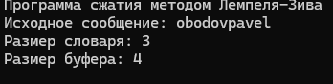
Рисунок 1 – Интерфейс для ввода n1 и n2
Задание 2
С помощью приложения выполнить прямое и обратное преобразования произвольного текста длиной несколько килобайт. Формат представления параметров p и q выбрать по указанию преподавателя.
Для выполнения этого задания был создан файл с большим количеством информации, чтобы проверять зависимость от размеров окон n1 и n2 при выполнении прямого и обратного преобразований текста.
Также для выполнения этого задания используется формат записи данных, где параметры p и q определяют смещение и длину соответствия в буфере, а 𝑠
обозначает символ, следующий за совпадающей строкой буфера. Эти данные записываются в формате (p,q,s).
Например, запись (5,6,A) означает, что смещение начинается с позиции p = 5 в буфере, длина соответствия q = 6 символам, а за этой строкой будет идти символ s = A/

Рисунок 2 – Пример записи (p,q,s)
Задание 3
Изменяя размеры окон, оценить скорость и эффективность (используя соотношения на с. 76) выполнения операций сжатия/ распаковки.
Для проведения эксперимента с оценкой скорости и эффективности сжатия/распаковки при изменении размеров окон (буфера и словаря), начнем с использования размеров n1 = 2 и n2 = 2. На рисунке 3 будет представлен результат при данных значениях параметров.

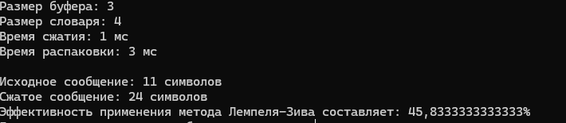
Рисунок 3 – Результаты при n1 = 3 и n2 = 4
Следующие размеры будут n1 = 6 и n2 = 6. На рисунке 4 будет представлен результат при данных значениях параметров.
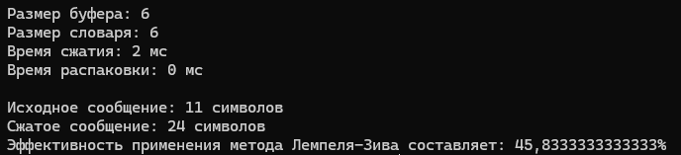
Рисунок 4 – Результаты при n1 = 6 и n2 = 6
Последними размерами будут n1 = 10 и n2 = 10. На рисунке 5 будет представлен результат при данных значениях параметров.
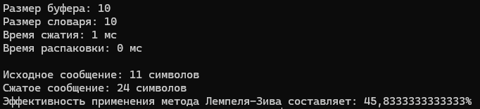
Рисунок 5 – Результаты при n1 = 10 и n2 = 10
Можно сделать вывод, что при увеличении размеров окна время кодирования и декодирования уменьшается, а также увеличивается степень сжатия. Наоборот, при уменьшении размеров окна время выполнения операций увеличивается, и степень сжатия снижается.
Это можно объяснить тем, что при больших размерах окна алгоритм имеет больше возможностей найти повторяющиеся участки текста и заменить их более короткими символами или ссылками. Это повышает эффективность сжатия и уменьшает количество информации, которую необходимо сохранить.
Теперь рассмотрим работу алгоритма сжатия и распаковки LZ на примере сообщения "obodovpavel" при размерах окон n1=7 и n2=7.

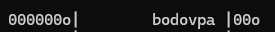
Рисунок 6 – Первая итерация
Начинаем с первого символа "o". Так как словарь пустой, мы записываем этот символ "o" как новую последовательность с кодом "00o". Здесь нули в коде означают, что такой символ отсутствует в словаре, и поэтому мы записываем символ "o" как новую последовательность.
Повторяем эти до тех пор, пока последовательности символов отсутствуют в словаре.

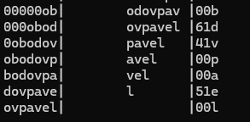
Рисунок 7 – Шаги для добавления новых символов в словарь
Когда встретим повторяющуюся последовательность символов, если тут то до o, то мы добавим в наш словарь «0об» и запишем новый код в виде 61d, так как o равно 6, потому что эта буква находится на шестой позиции, q равно 1, потому что дальше совпадений нет, поэтому мы берём 1, а для s — следующий элемент, в данном случае это d.
Отстаиваться нужно в тот момент, когда уже в буфере не будет символов.

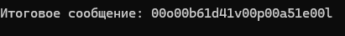
Рисунок 8 – Сжатое сообщение
Для распаковки используется похожий принцип, будем использовать только набор триад кодов. Размер окна при распаковке должен быть такого же размера или больше. Теперь каждым шагом берем код и помещаем в буфер. Первый шаг: берем код 00o, добавляем в конце буфера и при каждом добавлении сдвигаем влево.
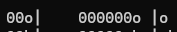
Рисунок 9 – Первый шаг распаковки
Делаем все эти действия с другими кодами аналогичным образом.
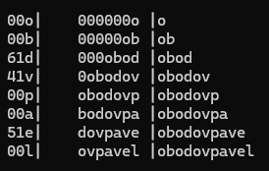
Рисунок 10 – Результат 6 шагов
В результате всех шагов распаковки получаем исходное сообщение. На рисунке 13 будет показан результат декодирования и отображена скорость выполнения операций сжатия и распаковки в миллисекундах.

Также будет измерена эффективность алгоритма сжатия по отношению к длине исходного сообщения.

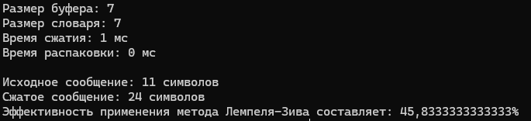
Рисунок 11 – Результат работы программы
Вывод: исследования изменения размеров словаря и буфера показали, что увеличение этих параметров приводит к увеличению времени выполнения операций сжатия/распаковки данных.
Метод Лемпеля-Зива (Lempel-Ziv) представляет собой широко распространенный и эффективный метод сжатия данных. Он основан на нахождении и замене повторяющихся последовательностей символов, обеспечивая высокую степень сжатия при хорошей скорости работы. Этот метод широко применяется в различных областях, включая сжатие изображений, аудио и др.

